
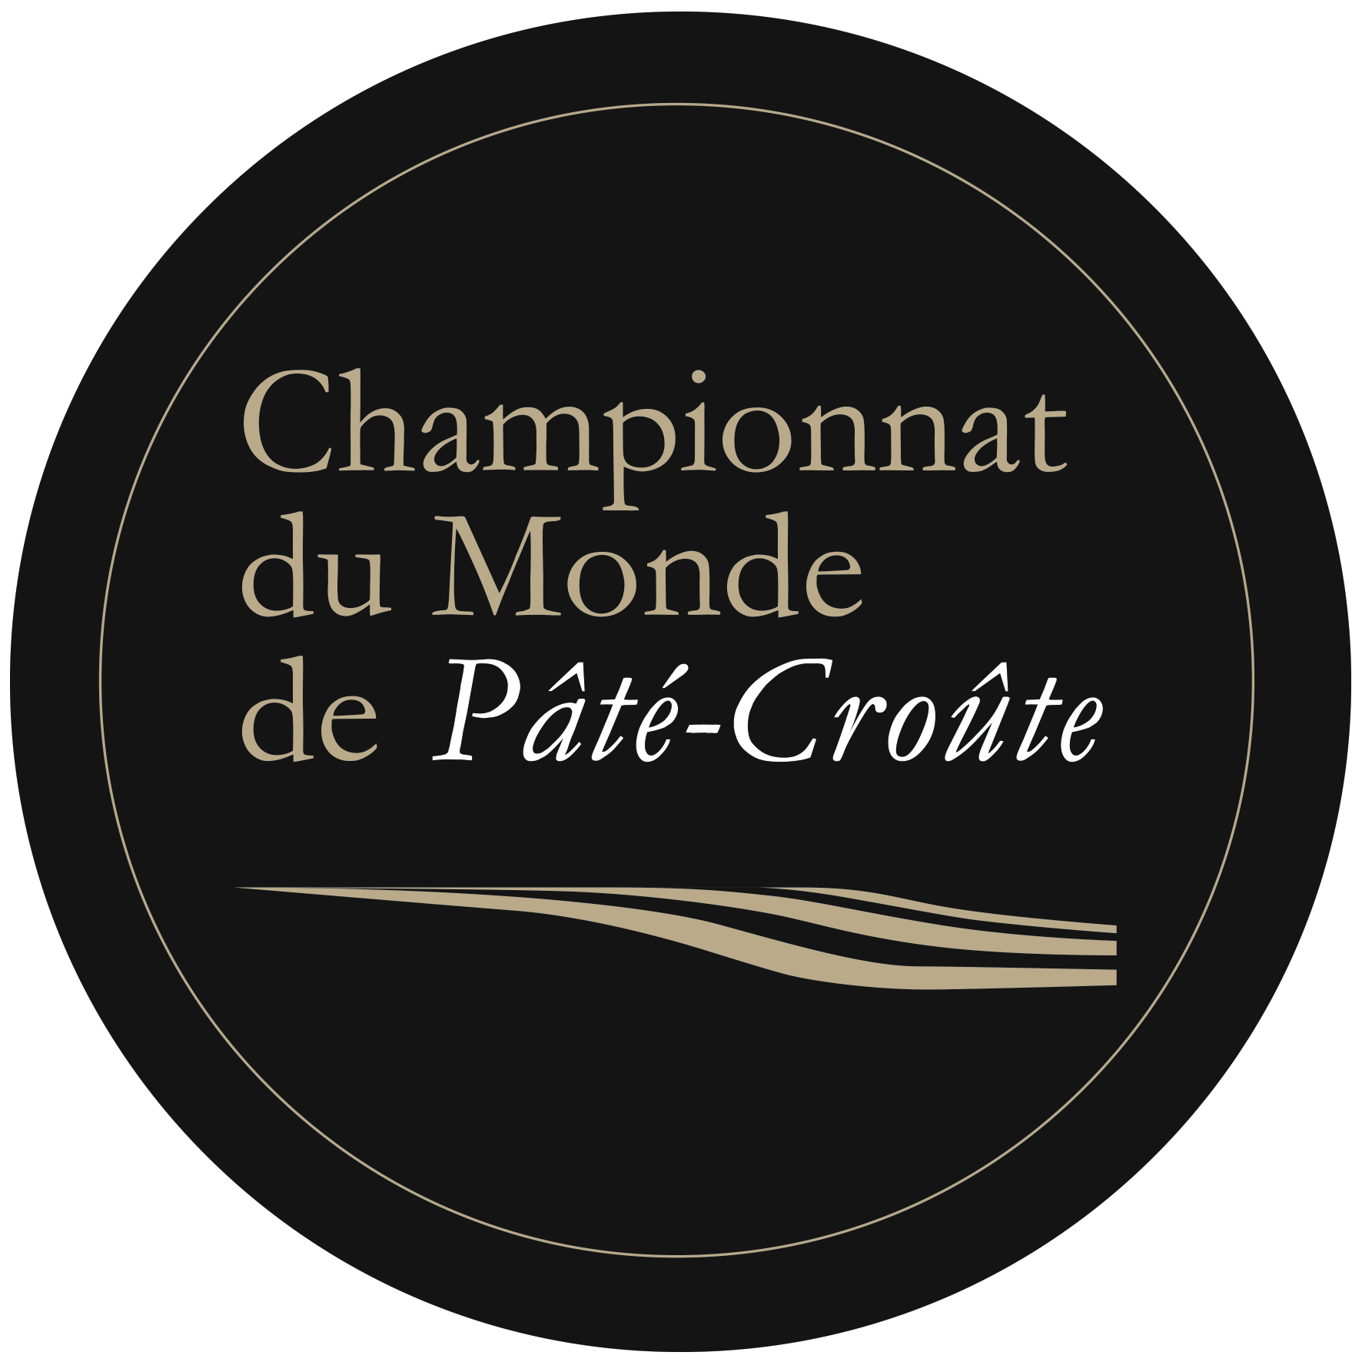

第6回パテ・クルート世界選手権アジア大会

アジア大会（東京）2020年10月21日（水）
<決勝会場> フランス大使公邸（予定）
【応募方法】
参加募集要項を確認のうえ、参加申込書および予選書類
一式を日本シャルキュトリ協会協会事務局までご郵送下さい。試食審査用の作品は審査会場に納品いただくことになります。

【提出書類＆作品】
- 参加申込書
- ルセット（作り方）
- 材料表
- 参加費の振込金受領証コピー
- 作品（パテ・クルート半サイズ/ 約15cm）

【提出期限】
提出書類① ⇒ 9月11日（金） 事務局必着
提出書類②～④ ⇒ 9月23日（水）事務局必着
提出作品⑤ ⇒ 9月28日（月）午前中必着
（納入詳細は追ってご連絡）

【提出先／お問い合わせ先】
日本シャルキュトリ協会事務局
(ACFJ :Association de la Charcuterie Française au Japon)
〒101-0064 東京都千代田区神田猿楽町2-7-5 NKビル4F [㈱オーダス内]
℡：03-5615-8068 / Fax：03-5615-8178
Mail ：info@charcuterie.jp
Web site：http://charcuterie.jp/

予選書類

⇒ 4月14日（金）事務局必着
※提出は添付の指定用紙に限ります。
※提出書類の返却はいたしませんのでご了承下さい。

【提出期限】

【提出先／お問い合わせ先】
日本シャルキュトリ協会事務局
(ACFJ :Association de la Charcuterie Française au Japon)
〒150-0013 東京都渋谷区恵比寿3-12-8 3F [Sopexa Japon内]
Tel：03-5789-2568 / Fax：03-5789-2569
Mail ：info@charcuterie.jp
Web site：http://charcuterie.jp/ ◆会員随時募集中◆

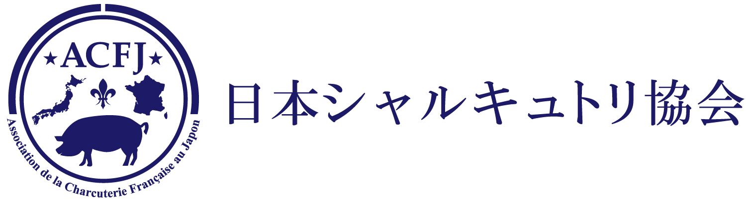


Application form

参加申込書

参加申込書

【提出書類①】
＜9月11日必着＞

※記入はパソコン入力でお願い致します。This page should be typed out.
- NAME（漢字）: ※必須 :

- NAME (ローマ字) : ※必須 :

- MEMBER NUMBER OF ACFJ（ACFJ会員番号）:

- DATE OF BIRTH（生年月日）:

- PRIVATE PHONE NO.（ご自宅電話番号）:

- MOBILE PHONE NO.（携帯電話番号）※必須 :

- PRIVATE ADDRESS（ご自宅住所）:

- E-MAIL（メールアドレス）※必須 事務局からの添付書類が受信できるアドレスをご指定ください :

- CURRENT JOB（ご職業）:

- NUMBER OF YEARS CULINARY EXPERIENCE（料理歴）: 年

- NAME OF ESTABLISHMENT WHERE YOU ARE CURRENTLY WORKING※必須
- （現在の勤務先及び所属先を日本語とローマ字表記でご明記ください）:

- PROFESSIONAL ADDRESS（勤務先住所）:〒

- PROFESSIONAL PHONE NO（勤務先電話番号）:

- ご希望の書類郵送先 ＜ ご自宅 ・ 勤務先 ＞ どちらかに○をおつけください。

I, the undersigned, do hereby swear that the above information is true and correct and I accept all the provisions of the rules of the World Pie-Making Championship. By sending this file I hereby submit my application to be a contestant in the 2020 Championship.

上記の記載事項は相違ないことを証明いたします。また、パテ・クルート世界選手権の全ての規定に従うことを誓約いたします。この参加申込書の提出をもって2020年世界選手権への参加を表明いたします。
Signed at ……………. （ところ） On …...... (date/日)………(month/月)……....(year/年)

Signature（ご署名）

【提出書類②】
＜9月23日必着＞

Your recipe for the preselection stage

予選作品ルセット

Method for your recipe/ルセット（作り方）:
Titre of your Pâté-Croûte
（日本語タイトル）
※Prescribed theme: Pie without truffle -
Freely-chosen recipe
予選作品テーマ：食材選択自由（トリュフは不可）
<作り方/ Recipe >
List of ingredients/材料表:
【提出書類③】
＜9月23日必着＞
※ in Japanese and in French.フランス語と日本語で記入下さい。
※ Please write separately Croûte, Gelée and Farce.
パイ生地・ジュレ・ファルスの3つの要素が評価対象となります。必ず3つの構成を記入下さい。
<パイ生地/Croûte>
材料/ingredient (in japanese) | 材料/ingredient(in french) | 分量/quantity

<ジュレ/Gelée>
材料/ingredient (in japanese) | 材料/ingredient(in french) | 分量/quantity
List of ingredients/材料表:
【提出書類③】
＜9月23日必着＞

<ファルス（詰め物）/Farce>
材料/ingredient (in japanese) | 材料/ingredient(in french) | 分量/quantity
【提出書類④】
＜9月23日必着＞
Payment of participation fee
アジア大会参加費について

◆参加費：6,000円 / 日本シャルキュトリ協会会員特別価格：3,000円

※必ず振込金受領証のコピーを添付して下さい。
※必ず参加者のお名前が分かる様にお手続き下さい。
※ACFJ会員の方は必ず会員番号もご登録下さい。
※振込手数料はご負担ください。

【参加費振込み先】

銀行名：三井住友銀行
店番号：026(銀座支店)
口座番号：(普通) 8239712
口座名：日本シャルキュトリ協会 (ニホンシャルキュトリキョウカイ)

振込金受領証コピー貼付欄（のり付け）

